二年级上册数学1.1 长度单位
一、我会填。
1．测量数学书的长度用( )作单位，它可以用字母( )表示；测量教室的长度用( )作单位，它可以用字母( )表示。
2．测量一支铅笔的长度时，如果铅笔的左端对着“0”刻度线，右端对着18厘米处，那么这支铅笔的长度是( )厘米。
3.1 m=( )cm 4 m=( )cm
700 cm=( )m 1 m 20 cm=( )cm
3米+8米=( )米 90 cm-25 cm=( )cm
4.6米比( )米少100厘米， ( )米比60厘米多140厘米。
5．两本数学书厚约1( )，两步长约1( )。
6．请你选择一个合适的单位填一填，快来试试吧。
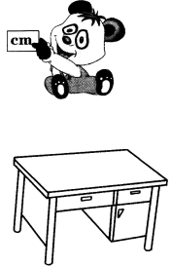 课桌高约80( ) 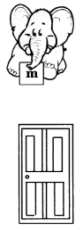 教室的门高约2( )
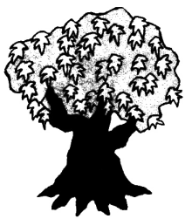 树高约10( ) 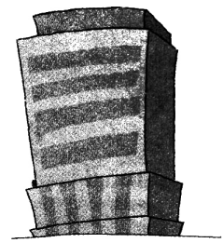 这座楼高约15( )
二、我会辨。（正确的在括号内画“√”，错误的在括号内画“×”）
1．因为1米=100厘米，所以米比厘米大。( )
2．8岁的笑笑身高约130厘米。( )
3．小刚每小时约行走10米。( )
4．操场一周长约400厘米。( )
三、我会量。
1.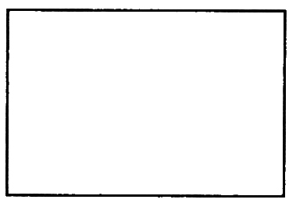 2.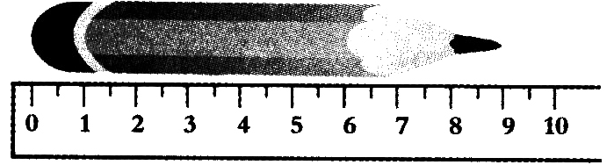
宽（ ）厘米，长（ ）厘米 铅笔长（ ）厘米
四、我会画。
请分别画出3 cm和5 cm长的两条线段。

五、我会估。
1．数学书长约( )厘米，实际长( )厘米。
2．水杯高约( )厘米，实际高( )厘米。
六、4名同学用不同的方法测量铅笔的长度，谁做得对，请你奖他一颗智慧星☆；谁做得不对，请你画一张☹。
1.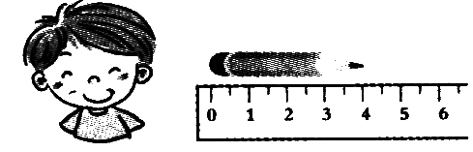 2.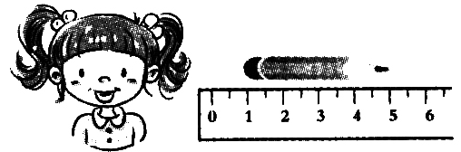 3.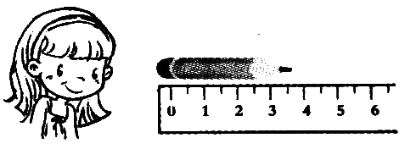
( ) ( ) ( )
七、请你看看每根木条有多长。
1.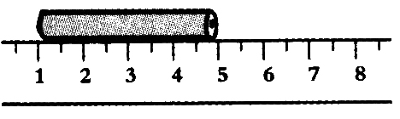 2.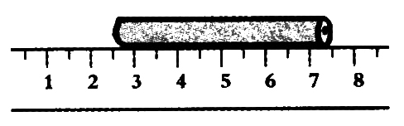
( ) cm ( )cm
八、算一算。
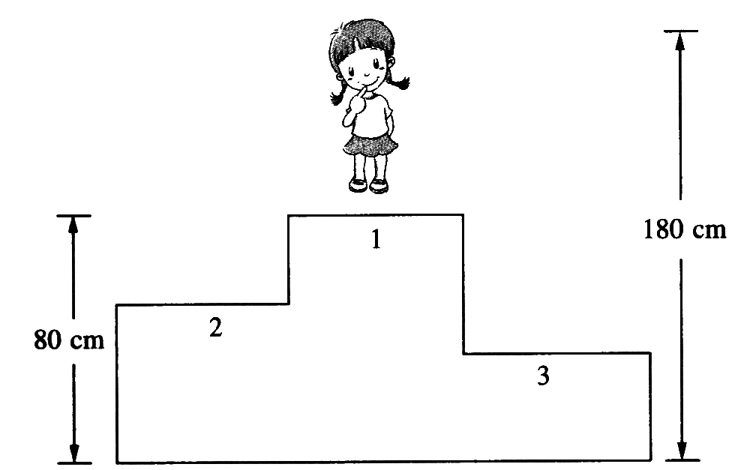
1．甜甜的身高是多少厘米？

2．如果甜甜站在亚军领奖台上，她和领奖台的总高度是160 cm，亚军领奖台有多高？

3．季军领奖台高30 cm，如果她站在季军领奖台上，她和领奖台的总高度是多少厘米？

九、下图中共有多少条线段？
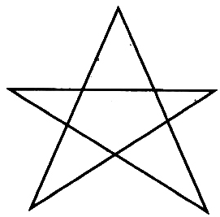
( )条 ( )条
十、蜗牛和蚂蚁赛跑。
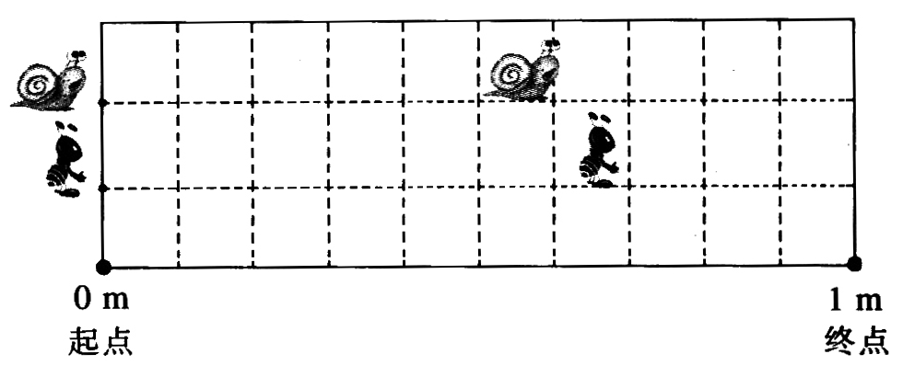
1．蜗牛爬了( )厘米，再爬( )厘米就到终点了。
2．蚂蚁爬了( )厘米，再爬( )厘米就到终点了。
3．( )最有可能取得比赛的胜利。
十一、有一条绳子长9米10厘米，淘气有一把3米长的卷尺，他最少要量几次，才能量出绳子的长度？ （绳子不能折）
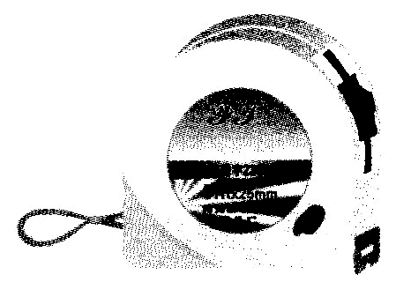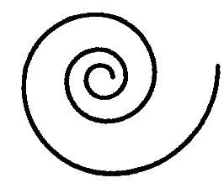
十二、在高度是1米40厘米的饮水机上放一袋糖，小明的身高是1米20厘米，他能够着这袋糖吗？为什么？
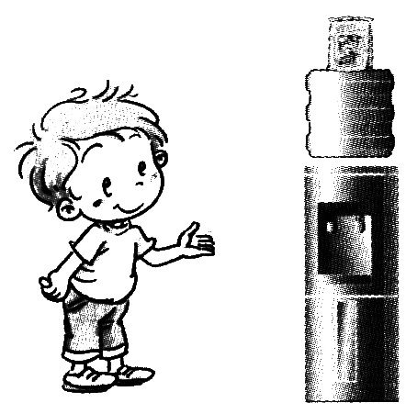

长度单位
一、1．厘米 cm 米 m 2.18 3．100 400 7 120 11 65 4.7 2 5．cm m 6.cm m m m
二、1．× 2．√ 3．× 4．×
三、1.2 3 2.9
四、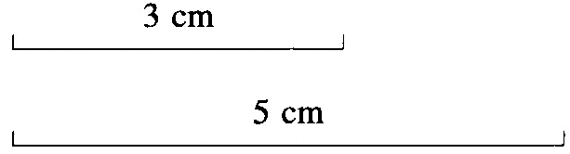
五、根据实际物体估计和测量
六、1.☆ 2.☆ 3.☹
七、1.4 2.5
八、1. 180-80=100 (cm) 2. 160-100=60 (cm) 3. 100+30=130 (cm)
九、6 30
十、1. 60 40 2.70 30 3．蚂蚁
十一、3+3+3+3=12米 至少4次
十二、能，小明的身高与饮水机的高度相差20 cm，如果小明抬脚并且举起手臂，所伸展出的长度一定比20 cm多，所以能够着这袋糖。

